

广元市公共资源交易中心
综合管理平台
备案部门操作说明

目录
一、 系统前期准备 2
1.1、 驱动安装说明 2
1.1.1、 安装驱动程序 2
1.2、 证书工具 3
1.2.1、 修改口令 3
1.3、 检测工具 4
1.3.1、 启动检测工具 4
1.3.2、 系统检测 5
1.3.3、 控件检测 6
1.3.4、 证书检测 7
1.3.5、 签章检测 8
1.4、 浏览器配置 9
1.4.1、 Internet选项 9
1.4.2、 关闭拦截工具 13
二、 操作步骤 13
2.1、 登录进入系统 13
2.2、 审核操作 14

系统前期准备

驱动安装说明

安装驱动程序
1、双击安装程序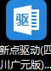，进入安装页面。
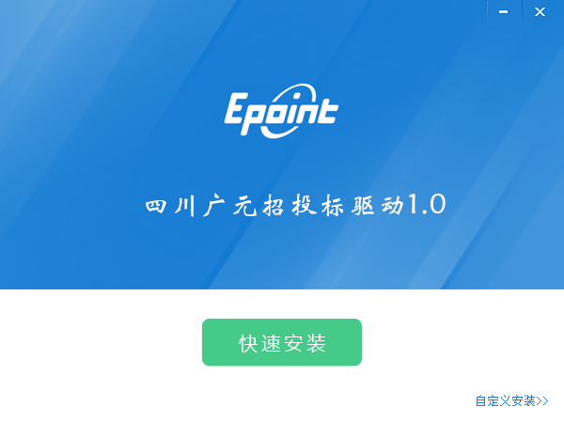
2、点击快速安装
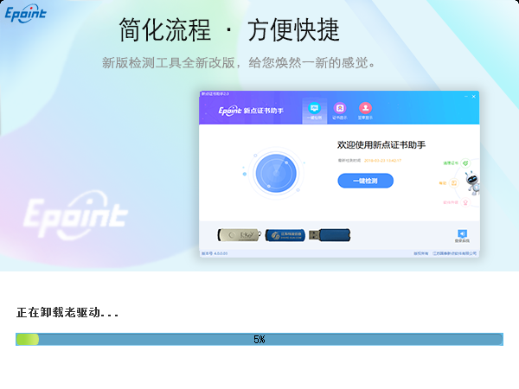

证书工具

修改口令
插上CA后，可以点击工具栏进入证书管理界面。
口令相当于证书Key的密码，需要妥善保管，新发出的证书Key的密码是00000000（8个0），为了您的证书的安全，请立即修改密码。
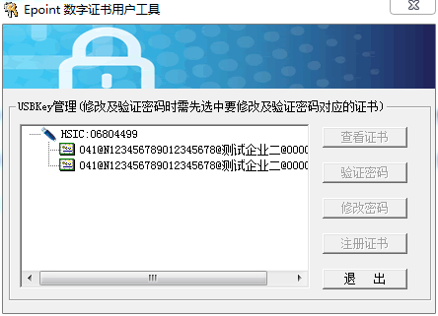
输入正确的旧口令和新口令，点击确认就可以修改密码了。请不要忘记您的密码，如果忘记，请到该项目CA发证中心或联系系统管理员进行密码的初始化。

检测工具

启动检测工具
用户可以点击桌面上的新点检测工具图标来启动检测工具。
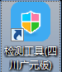

系统检测
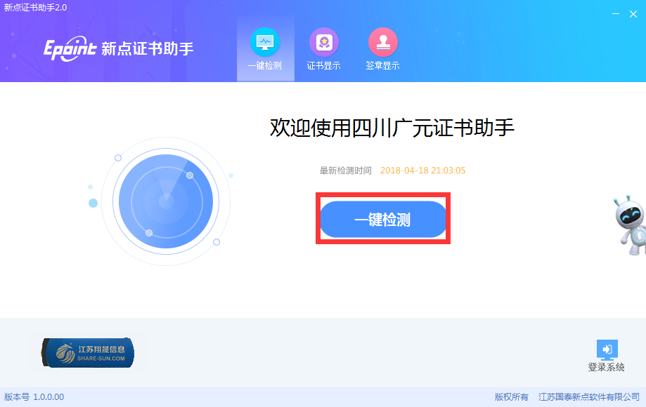
该页面主要是进行可信任站点的设置。
如果显示都是“已加入”，就证明已经设置成功。

如果没有设置成功，请点击加入可信站点按钮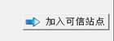即可。

控件检测
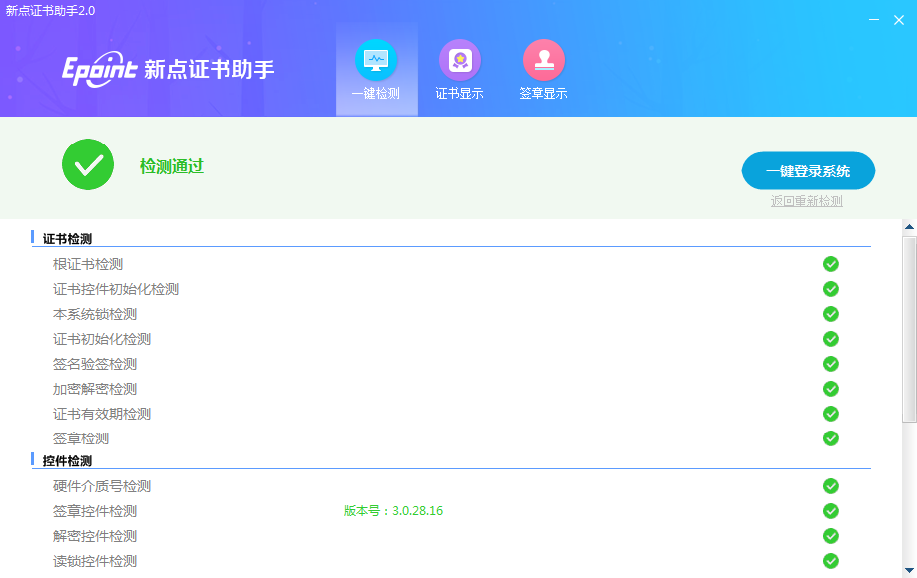
如果以上都是打勾，系统所需要控件都安装完毕了。
其中证书Key驱动，需要把您的证书Key插好以后才可以检测出来。

证书检测
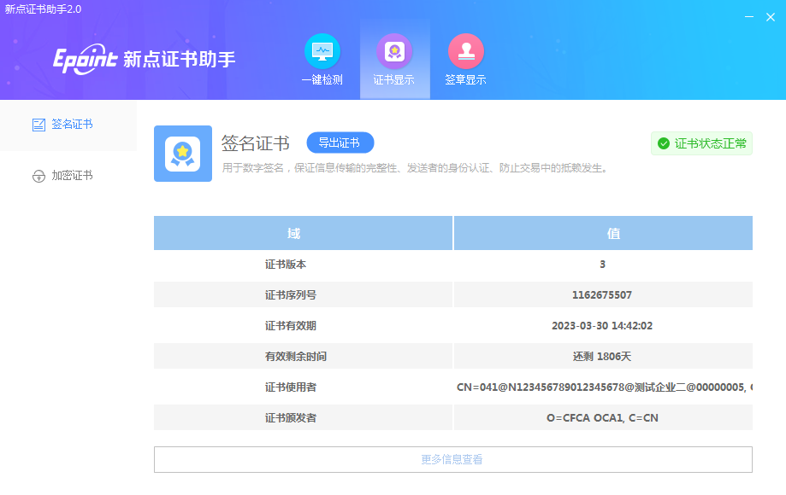
用户可以点击“立即检测”，选择证书，输入Pin码，可以检测该证书Key是否可以正常使用。
如果出现以下提示，则表示您的证书Key是可以正常使用的，如下图：
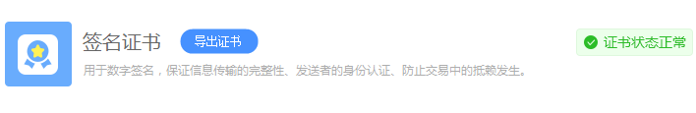

签章检测
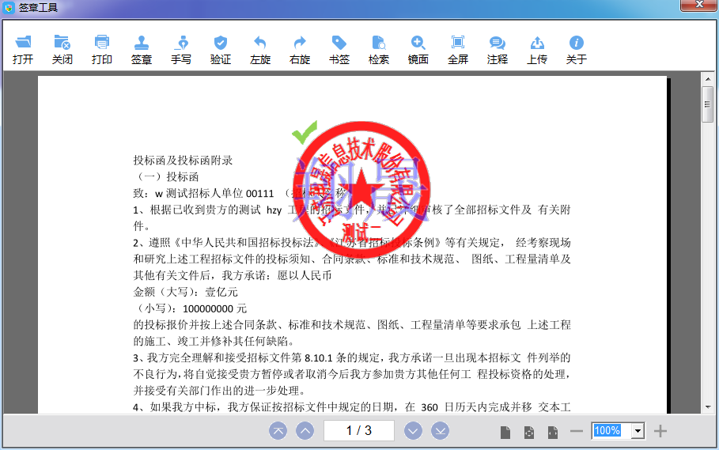
此页面是用于测试证书Key是否可以正常盖章，请点击，在出现的窗口中，选择签章的名称和签章的模式，并输入您的证书Key的密码，点击确定按钮。
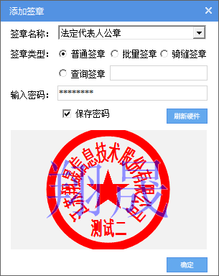
如果能成功加盖印章，并且有勾显示，则证明您的证书Key没有问题。
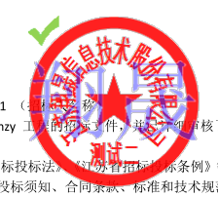
如果出现其他的提示，请及时和该项目CA联系。

浏览器配置

Internet选项
为了让系统插件能够正常工作，请按照以下步骤进行浏览器的配置。
1、打开浏览器，在“工具”菜单→“Internet选项”，如下图：
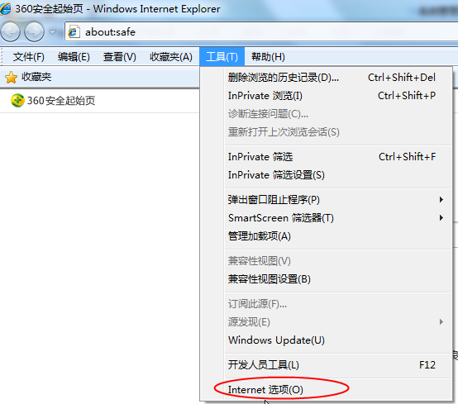
2、弹出对话框之后，请选择“安全”选项卡，具体的界面，如下图：
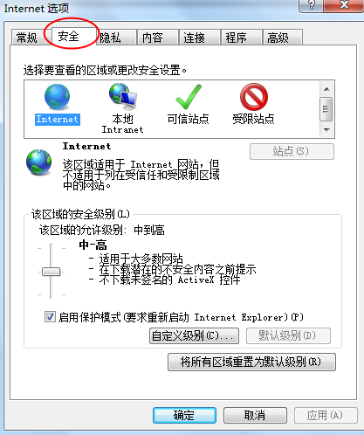
3、点击绿色的“受信任的站点”的图片，会看到如下图所示的界面，如下图：
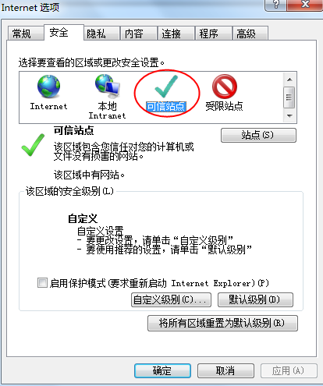
4、点击“站点” 按钮，出现如下对话框，如下图：
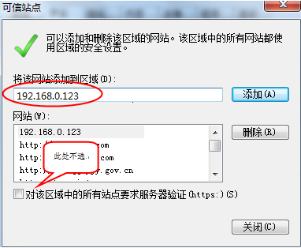
输入系统服务器的IP地址，格式例如：192.168.0.123，然后点击“添加”按钮完成添加，再按“关闭”按钮退出。
5、设置自定义安全级别，开放Activex的访问权限，如下图：
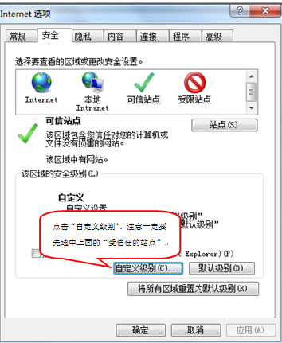
- 会出现一个窗口，把其中的Activex控件和插件的设置全部改为启用，如下图：
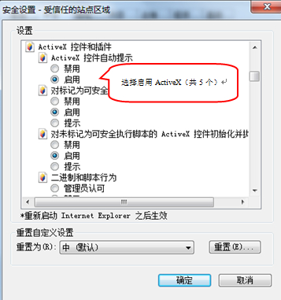
- 文件下载设置，开放文件下载的权限：设置为启用，如下图：
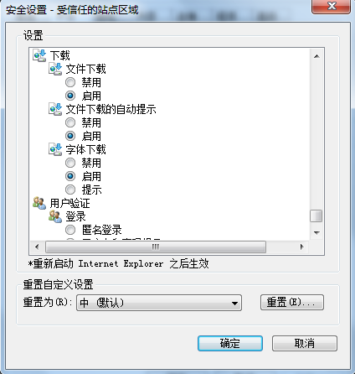

关闭拦截工具
上述操作完成后，如果系统中某些功能仍不能使用，请将拦截工具关闭再试用。比如在windows工具栏中关闭弹出窗口阻止程序的操作，如下图：
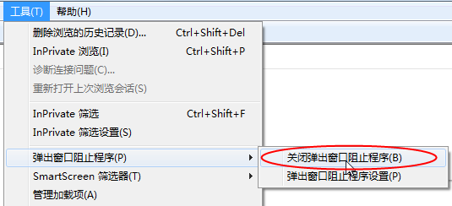

操作步骤说明

登录进入系统
1、进入广元市公共资源交易服务中心网站（http://gyggzy.gov.cn/）
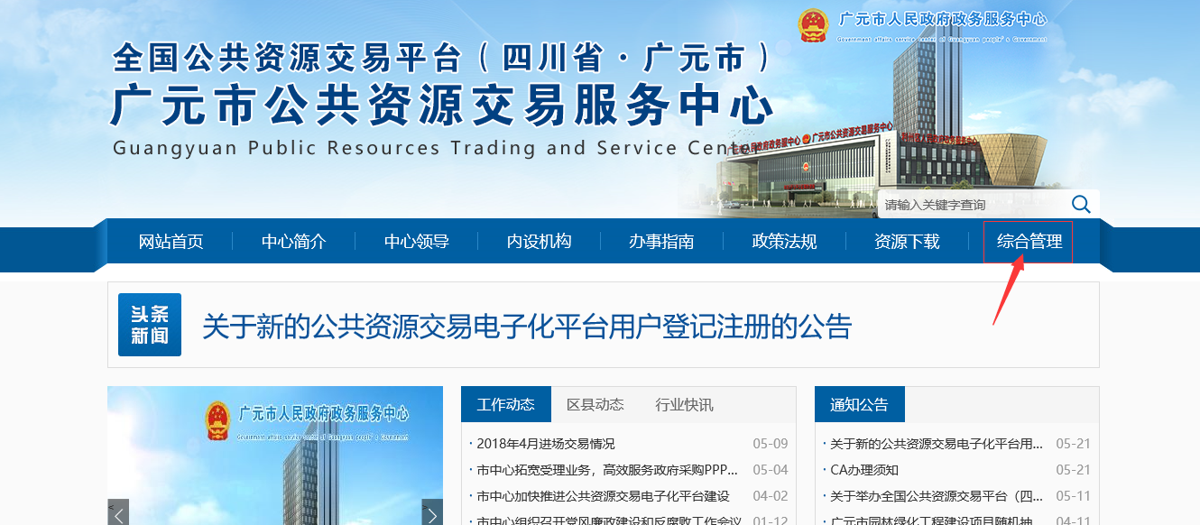2、点击上图中“综合管理”菜单，进入登录界面
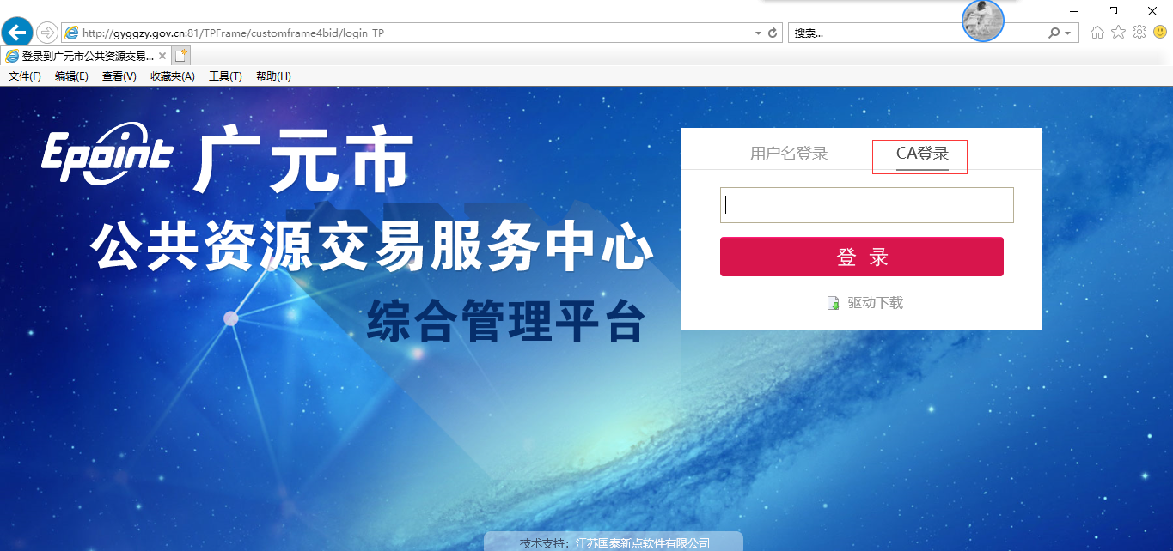
选择CA登录，输入密码即可登录（需插入CA锁）。
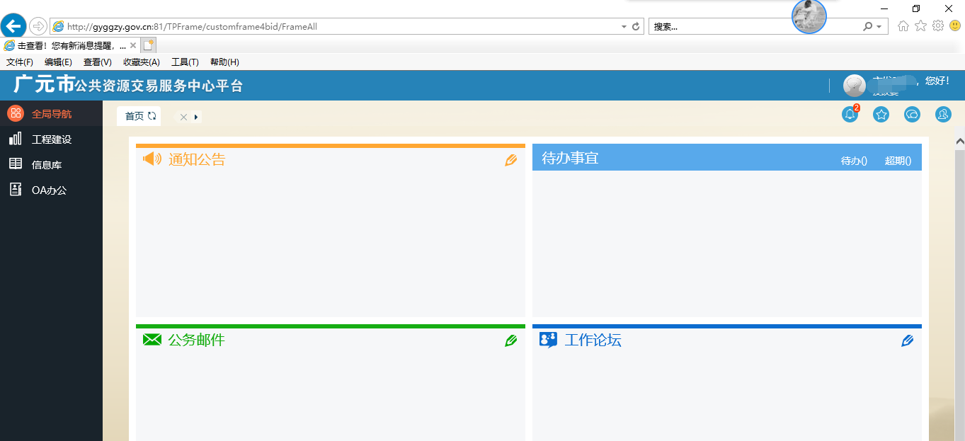

审核操作
1、点击右上角“消息”按钮，查看代办相关信息。
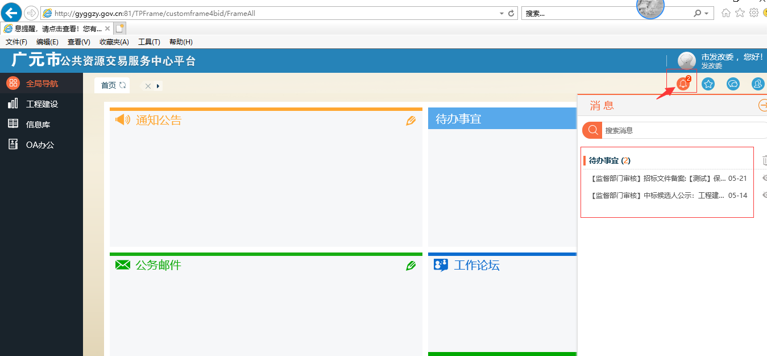
2、点击待办事宜，进入办理页面
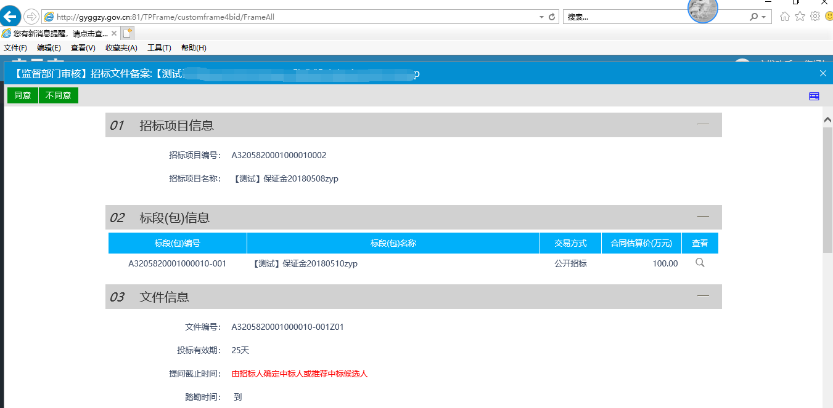
浏览信息，进行审核，点击 “同意”弹出意见框，输入意见后该事项进入下一步审核流程，或者点击“不同意”，弹出意见框，输入意见后退回给提交人修改。
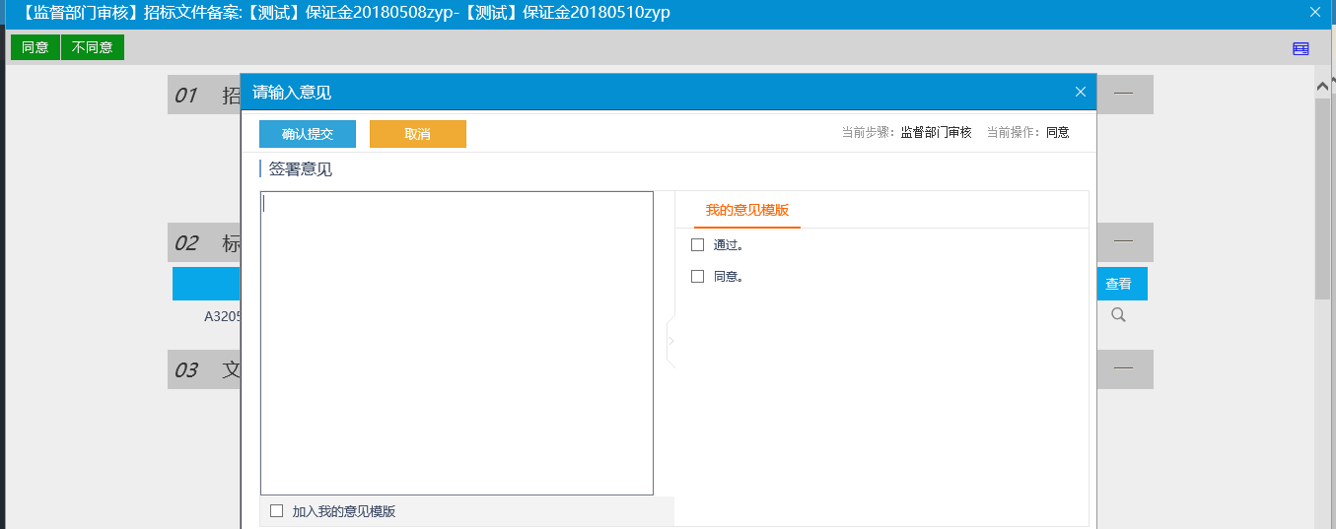
注：对于电子标，招标文件审核时需从招标文件制作入口，点击审核进入查看招标文件信息
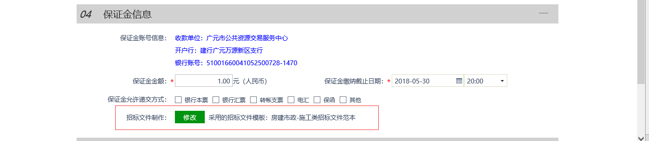
若有问题则不同意退回修改；若没有问题，在生成招标文件处，进行签章，签章完成后再进行“同意”操作。
